2019年度
机关事务服务中心部门决算

二〇二〇年十月十五日
目 录
第一部分 机关事务服务中心概况
- 部门职责
- 机构设置
第二部分 2019年度部门决算表
一、收入支出决算总表
二、收入决算表
三、支出决算表
四、财政拨款收入支出决算总表
五、一般公共预算财政拨款支出决算表
六、一般公共预算财政拨款基本支出决算表
七、一般公共预算财政拨款“三公”经费支出决算表
八、政府性基金预算财政拨款收入支出决算表
第三部分 2019年度部门决算情况说明
一、收入支出决算总体情况说明
二、收入决算情况说明
三、支出决算情况说明
四、财政拨款收入支出决算总体情况说明
五、一般公共预算财政拨款支出决算情况说明
六、一般公共预算财政拨款基本支出决算情况说明
七、一般公共预算财政拨款“三公”经费支出决算情况说明
八、预算绩效情况说明
九、政府性基金预算财政拨款支出决算情况说明
十、机关运行经费支出情况说明
十一、政府采购支出情况说明
十二、国有资产占用情况说明
第四部分 名词解释

第一部分 机关事务服务中心概况

一、部门职责
负责区机关事务的管理、保障、服务工作。包括办公区域的安保、环卫、基建、消防、绿化、水电暖供应等后勤保障和服务；区机关会议室的调度和服务保障；区机关办公用房的分配、调剂、信息采集等；区公务用车平台车辆的调度、信息采集、加油维护等；区机关食堂堂食供应及公务接待等；区属家属院产权、产籍申报及公共基础设施修缮；承办区委、区政府交办的其他工作。

二、机构设置
机关事务服务中心内设7个科室包括：办公室、财务室、办公用房管理股、公务用车管理股、基建管理股、机关食堂管理股、服务保障股。
从决算单位构成看，西工区机关事务服务中心部门决算包括本级决算。
纳入本部门2019年度部门决算编制范围的单位共1个，具体是西工区机关事务机关服务中心。

第二部分 2019年度部门决算表

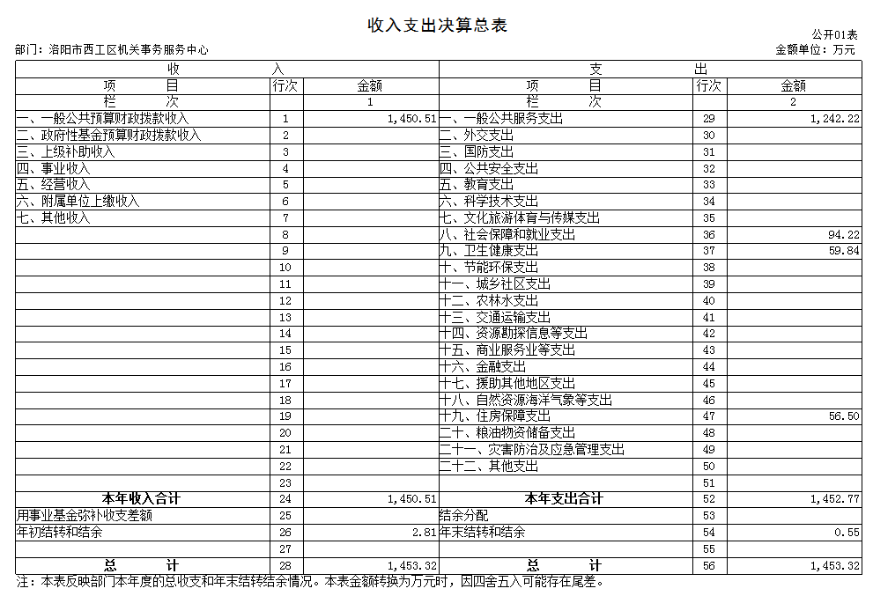

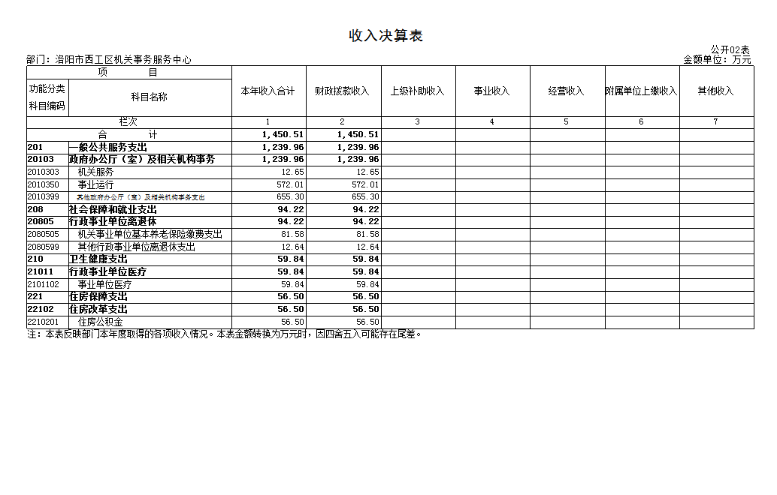
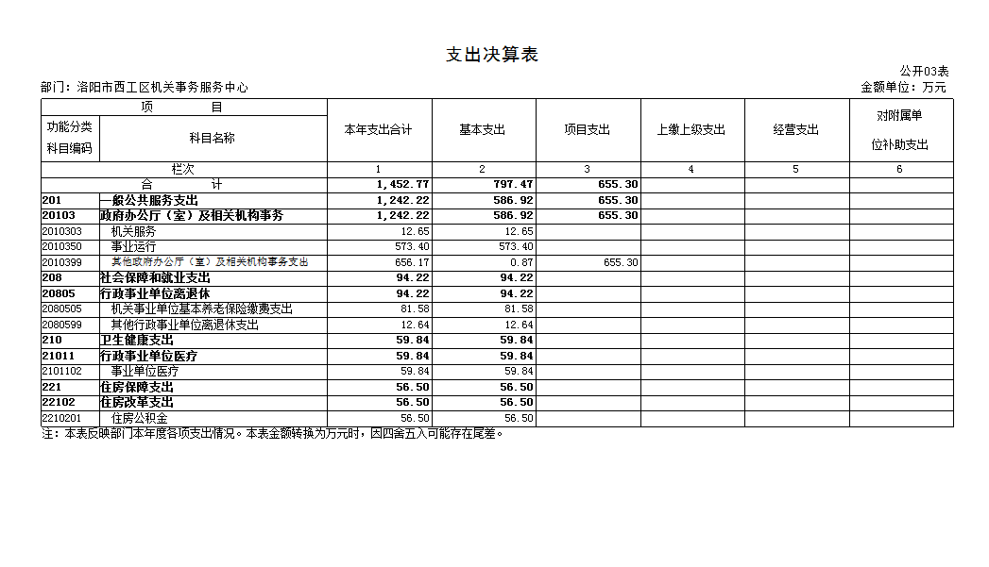
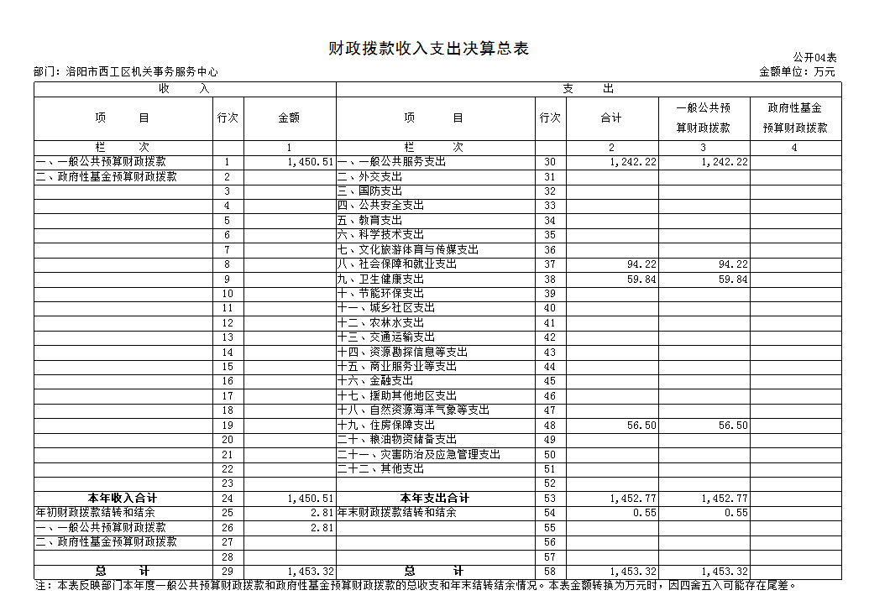
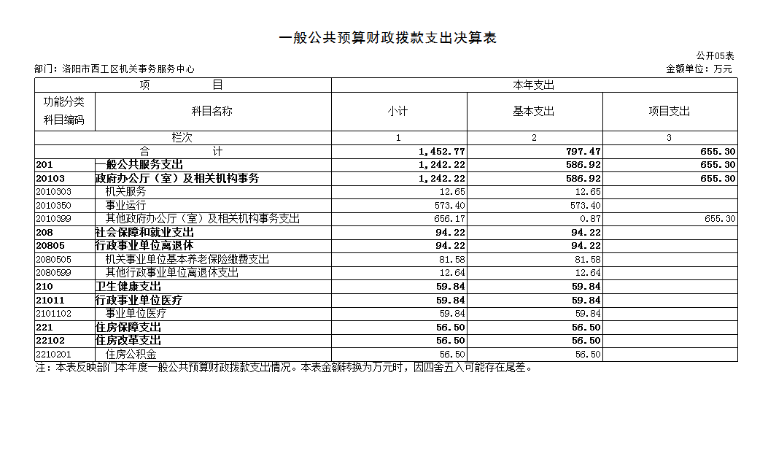
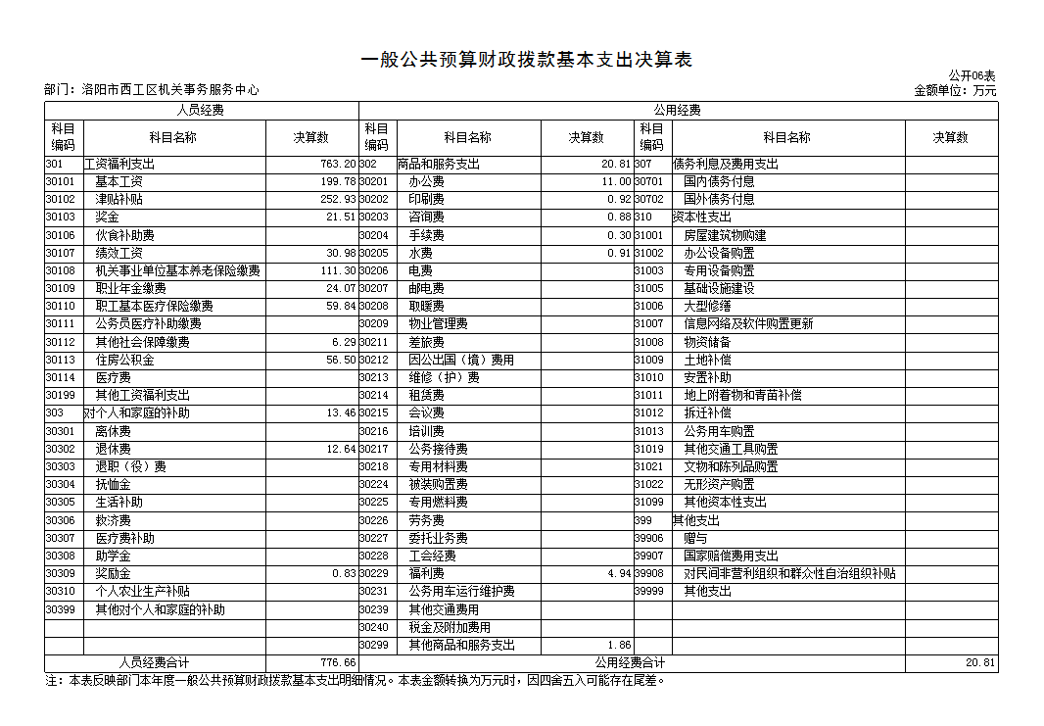
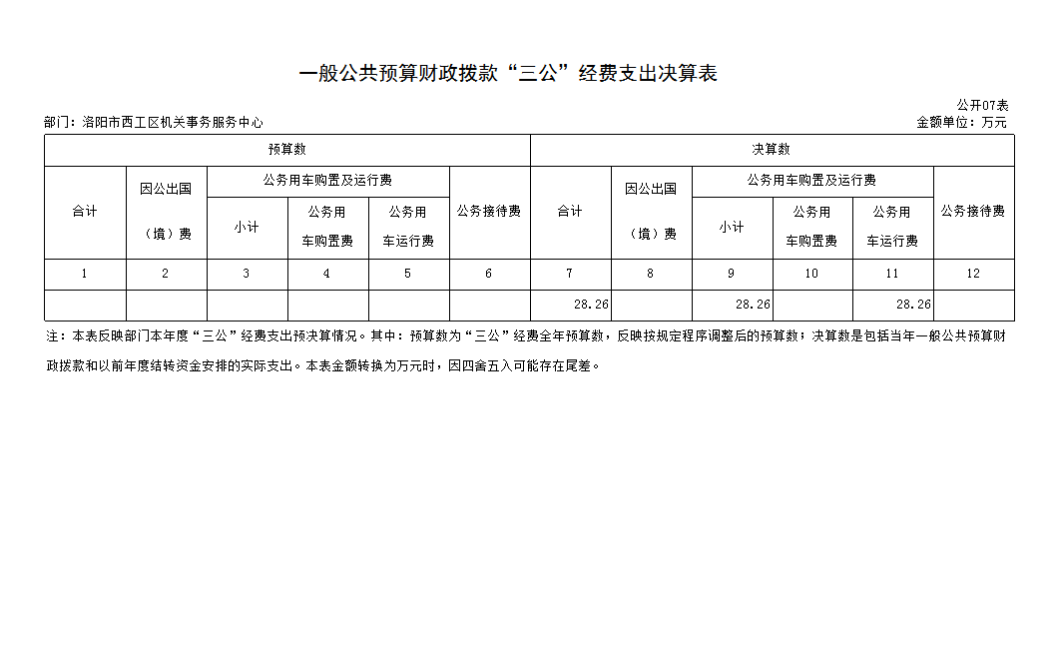

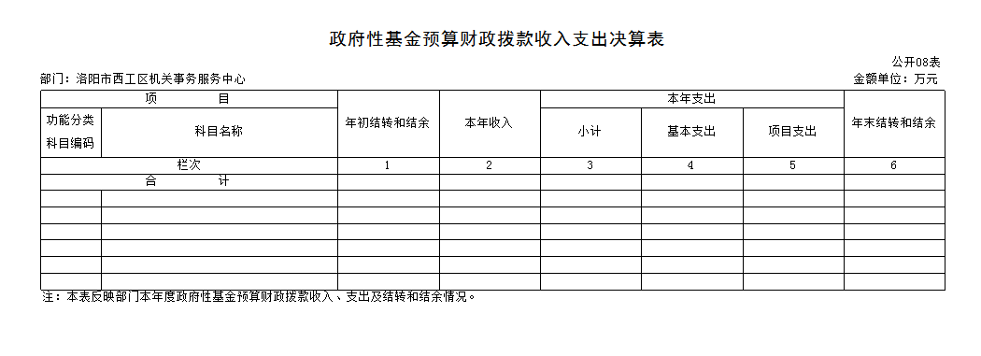
说明：我部门没有政府性基金收入，也没有使用政府性基金安排的支出，故本表无数据。

第三部分 2019年度部门决算情况说明

一、收入支出决算总体情况说明
2019年度收、支总计均为1453.32万元。与上年度相比，收、支总计各增加141.61万元，增长10.8%。主要原因是增加社保中心办公大楼的物业维护费、人员工资上调及相应的的社会保险等支出增加。

二、收入决算情况说明
2019年度收入合计1450.51万元，其中：财政拨款收入1450.51万元，占100%。

三、支出决算情况说明
2019年度支出合计1452.77万元，其中：基本支出797.47万元，占54.89%；项目支出655.3万元，占45.11%。

四、财政拨款收入支出决算总体情况说明
2019年度财政拨款收、支总计均为1453.32万元。与上年度相比，财政拨款收、支总计各增加141.61万元，增长10.8%。主要原因是增加社保中心办公大楼的物业维护费、人员工资上调及相应的社会保险等支出增加。

五、一般公共预算财政拨款支出决算情况说明
（一）总体情况。
2019年度一般公共预算财政拨款支出1452.77万元，占本年支出合计的99.96%。与上年度相比，一般公共预算财政拨款支出增加153.87万元，增长11.85%。主要原因是增加社保中心办公大楼的物业维护费、人员工资上调及相应的社会保险等支出增加。
（二）结构情况。
2019年度一般公共预算财政拨款支出1452.77万元，主要用于以下方面：一般公共服务（类）支出1242.22万元，占85.51%；社会保障和就业支出94.22万元，占6.49%；医疗卫生与计划生育支出59.84万元，占4.12%，住房保障支出56.5万元，占3.89%。
（三）具体情况。
2019年度一般公共预算财政拨款支出年初预算为1680.18万元，支出决算为1452.77万元，完成年初预算的115.65%。其中：
- 一般公共服务（类）政府办公厅（室）及相关机构事务（款）机关服务（项）。年初预算为12.65万元，支出决算为12.65万元，完成年初预算的100%。
- 一般公共服务（类）政府办公厅（室）及相关机构事务（款）事业运行（项）。年初预算为638.06万元，支出决算为573.40万元，完成年初预算的89.87%。决算数与年初预算数存在差异的主要原因是机构改革，人员减少，相关人员经费减少。
- 一般公共服务（类）政府办公厅（室）及相关机构事务（款）其他政府办公厅（室）及相关机构事务（项）。年初预算为811.37万元，支出决算为656.17万元，完成年初预算的80.87%。决算数与年初预算数存在差异的主要原因是财政经费吃紧，相应压缩项目经费开支。
- 社会保障和就业（类）行政事业单位离退休（款）机关事业单位基本养老保险缴费（项）。年初预算为97.5万元，支出决算为81.58万元，完成年初预算的83.67%。决算数与年初预算数存在差异的主要原因是因机构改革，人员减少，相应的养老保险也减少。
- 社会保障和就业（类）行政事业单位离退休（款）其他行政事业单位离退休支出（项）。年初预算为12.45万元，支出决算为12.64万元，完成年初预算的101.53%。决算数与年初预算数存在差异的主要原因是在职人员转退休，经费从在职人员做调剂。
- 医疗卫生与计划生育（类）行政事业单位医疗（款）事业单位医疗（项）。年初预算为62.2万元，支出决算为59.84万元，完成年初预算的96.21%。决算数与年初预算数存在差异的主要原因是因机构改革，人员减少，相应的医疗保险也减少。
- 住房保障类（类）住房改革支出（款）住房公积金（项）。年初预算为58.60万元，支出决算为56.50万元，完成年初预算的96.42%。决算数与年初预算数存在差异的主要原因是因机构改革，人员减少，相应的医疗保险也减少。

六、一般公共预算财政拨款基本支出决算情况说明
2019年度一般公共预算财政拨款基本支出797.47万元。其中：人员经费776.66万元，主要包括：基本工资、津贴补贴、奖金、伙食补助费、绩效工资、机关事业单位基本养老保险缴费、职业年金缴费、职工基本医疗保险缴费、公务员医疗补助缴费、其他社会保障缴费、住房公积金、医疗费、其他工资福利支出、退休费；公用经费20.81万元，主要包括：办公费、邮电费、取暖费、差旅费、工会经费、福利费、其他商品和服务支出、办公设备购置。

七、一般公共预算财政拨款“三公”经费支出决算情况说明

（一）“三公”经费财政拨款支出决算总体情况说明。
2019年度“三公”经费财政拨款支出预算为30万元，支出决算为28.26万元，完成预算的94.2%。2019年度“三公”经费支出决算数与预算数存在差异的主要原因是节约三公经费支出。
- “三公”经费财政拨款支出决算具体情况说明。
2019年度“三公”经费财政拨款支出决算中，因公出国（境）费支出决算0万元，完成预算的0%，占0%；公务用车购置及运行费支出决算28.26万元，完成预算的94.2%，占100%；公务接待费支出决算0万元，完成预算的0%，占0%。具体情况如下：
1．因公出国（境）费年初预算为0万元，支出决算为0万元，完成年初预算的0%。决算数与年初预算数存在差异的主要原因是我单位2019年没有因公出国（境）开支。全年因公出国（境）团组0个，累计0人次。
2．公务用车购置及运行费年初预算为30万元，支出决算为30.26万元，完成年初预算的100.87%。决算数与年初预算数存在差异的主要原因是2018年结转2万元用于结算去年未清的邮费账目，本年公务用车整体还是节约支出的。其中：
公务用车购置支出为0万元，购置车辆0辆。
公务用车运行支出30.26万元。主要用于公车运行服务平台车辆的加油、维修保养、年审、保险、清洗装饰。2019年期末，部门开支财政拨款的公务用车保有量为15辆。
3.公务接待费年初预算为0万元，支出决算为0万元，完成年初预算的0%。决算数与年初预算数存在差异的主要原因是我单位2019年没有公务接待费开支。其中：
外宾接待支出0万元。主要用于外宾接待。2019年共接待国（境）外来访团组0个、来访外宾0人次（不包括陪同人员）。没有来访人员。
其他国内公务接待支出0万元。主要用于其他国内公务接待。2019年共接待国内来访团组0个、来宾0人次（不包括陪同人员）。
公务接待费支出决算比上年度增加（减少）0万元，增长（下降）0%,主要原因是我单位2018年、2019年均没有公务接待费开支。

八、预算绩效情况说明

（一）绩效管理工作开展情况。
按照加强预算绩效管理和完善公共财政体系总体要求坚持总体设计、统筹兼顾。按照深化财税体制改革和建立现代财政制度的总体要求，统筹谋划全面实施预算绩效管理的路径和制度体系。
坚持全面推进、突出重点。预算绩效管理既要全面推进，将绩效理念和方法深度融入预算编制、执行、监督全过程。

坚持科学规范、公开透明。抓紧健全科学规范的管理制度，完善绩效目标、绩效监控、绩效评价、结果应用等管理流程，健全共性的绩效指标框架和分行业领域的绩效指标体系，推动预算绩效管理标准科学、程序规范、方法合理、结果可信。
- 项目绩效自评结果。

1、机关食堂伙食补助，该项目主要用于保障全区职工就餐，年初预算177，5000元，实际支出177，3225元，数量指标是保障餐卡约1340张，时效指标是根据实际工作需要安排，一年内拨付伙食补助，质量指标是提升饭菜质量，优化餐食品种。通过核算最有成本，节约开支，实现经济效益达到90%，环境效益达到100%，进而得到职工的认可提高满意率。

2、办公楼物业经费，该项目主要用于区政府大院水电暖、保安保洁、维修绿化等各项经费的保障支出，年初预算214，4000元，实际支出210，6488元。保障水电暖气正常供应，提升物业服务质量，做好各项后勤保障，提高各项效益指标，通过对资金的充分合理利用，实现目标效果和经济效益达到100%，通过节能减排和绿色机关建设提高社会效益和环境效益，进而得到服务对象满意度达到90%。

3、办公楼物业经费-设备购置。此项经费主要用于区机关大院维修维护中固定资产更新与购置。年初预算40000元，实际支出38440元。本着对资源的合理利用，我单位对不能使用的固定资产及时报废，更新购置，包括空调、会议室桌椅、会议室音响多媒体设备、监控设备等。我单位通过科学管理，定期维护，提高固定资产的使用年限和使用效益，为职工提供保障，提升满意率。

九、政府性基金预算财政拨款支出决算情况说明
我部门2019年度没有政府性基金收入，也没有使用政府性基金安排的支出。

十、机关运行经费支出情况说明
我单位不是行政机关，也不是非参照公务员管理事业单位，没有机关运行经费支出。

十一、政府采购支出情况说明
2019年度政府采购支出总额104.18万元，其中：政府采购工程支出100.44万元、政府采购服务支出3.74万元。授予中小企业合同金额104.18万元，占政府采购支出总额的100%，其中：授予小微企业合同金额9.6万元，占政府采购支出总额的9.21%。

十二、国有资产占用情况说明
2019年期末，我部门共有车辆18辆，其中：应急保障车18辆；单位价值50万元以上通用设备1台（套），单位价值100万元以上专用设备0台（套）。

第四部分 名词解释

一、财政拨款收入：单位从同级政府财政部门取得的财政预算资金。
二、事业收入：事业单位开展专业业务活动及其辅助活动取得的收入。
三、上级补助收入：事业单位从主管部门和上级单位取得的非财政补助收入。
四、附属单位上缴收入：事业单位取得附属独立核算单位根据有关规定上缴的收入。
五、经营收入：事业单位在专业业务活动及其辅助活动之外开展非独立核算经营活动取得的收入。
六、其他收入：单位取得的除“财政拨款收入”、“事业收入”、“上级补助收入”、“附属单位上缴收入”、“经营收入”以外的各项收入。
七、用事业基金弥补收支差额：事业单位在当年收入不足以安排当年支出的情况下，使用以前年度积累的事业基金（事业单位当年收支相抵后按国家规定提取、用于弥补以后年度收支差额的基金）弥补当年收支缺口的资金。
八、基本支出：为保障机构正常运转、完成日常工作任务而发生的人员支出和公用支出。
九、项目支出：基本支出之外为完成特定行政任务和事业发展目标所发生的支出。
十、“三公”经费：纳入同级财政预决算管理“三公”经费，指部门使用财政拨款安排的因公出国（境）费、公务用车购置及运行费和公务接待费。其中，因公出国（境）费反映单位公务出国（境）的国际旅费、国外城市间交通费、住宿费、伙食费、培训费、公杂费等支出；公务用车购置及运行费反映反映单位公务用车车辆购置支出（含车辆购置税）及租用费、燃料费、维修费、过路过桥费、保险费、安全奖励费用等支出；公务接待费反映单位按规定开支的各类公务接待（含外宾接待）支出。
十一、机关运行经费：为保障行政单位（含参照公务员法管理的事业单位）运行用于购买货物和服务的各项资金，包括办公及印刷费、邮电费、差旅费、会议费、福利费、日常维修费、专用材料及一般设备购置费、办公用房水电费、办公用房取暖费、办公用房物业管理费、公务用车运行维护费以及其他费用。
十二、工资福利支出：单位支付给在职职工和编制外长期聘用人员的各类劳动报酬，以及为上述人员缴纳的各项社会保险费等。
十三、商品和服务支出：单位购买商品和服务的支出。
十四、对个人和家庭的补助支出：单位用于对个人和家庭的补助支出。
十五、年末结转：本年度或以前年度预算安排，已执行但尚未完成或因客观条件发生变化无法按原计划实施，需延迟到以后年度按有关规定继续使用的资金。
十六、年末结余：本年度或以前年度预算安排，已执行完毕或因客观条件发生变化无法按原预算安排实施，不需要再使用或无法按原预算安排继续使用的资金

